Додаток
до Директиви № 2000/60/ЄС
Європейського Парламенту
і Ради
«Про встановлення рамок
діяльності Співтовариства
в галузі водної політики»
від 23 жовтня 2000 року

КАРТА А
Система А: Екорегіони для рік і озер

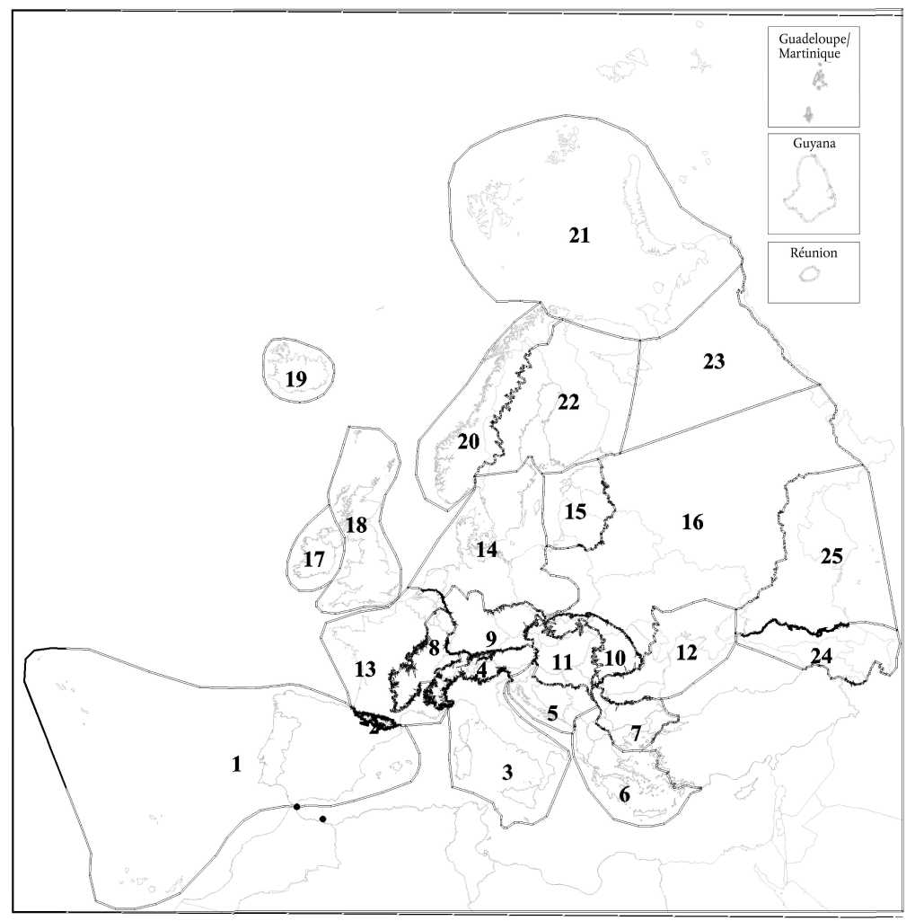

- Іберійсько-Макронезійський регіон
- Піренеї
- Італія, Корсика і Мальта
- Альпи
- Динарські західні Балкани
- Грецькі західні Балкани
- Східні Балкани
- Західні нагір’я
- Центральні нагір’я
- Карпати
- Угорська низина
- Понтійська (Чорноморська) провінція
- Західні рівнини
- Центральні рівнини
- Балтійська провінція
- Східні рівнини
- Ірландія і Північна Ірландія
- Велика Британія
- Ісландія
- Північні нагір’я
- Тундра
- Фінсько-Скандинавський щит
- Тайга
- Кавказ
- Прикаспійська низовина

КАРТА В
Система А: Екорегіони для перехідних і прибережних вод

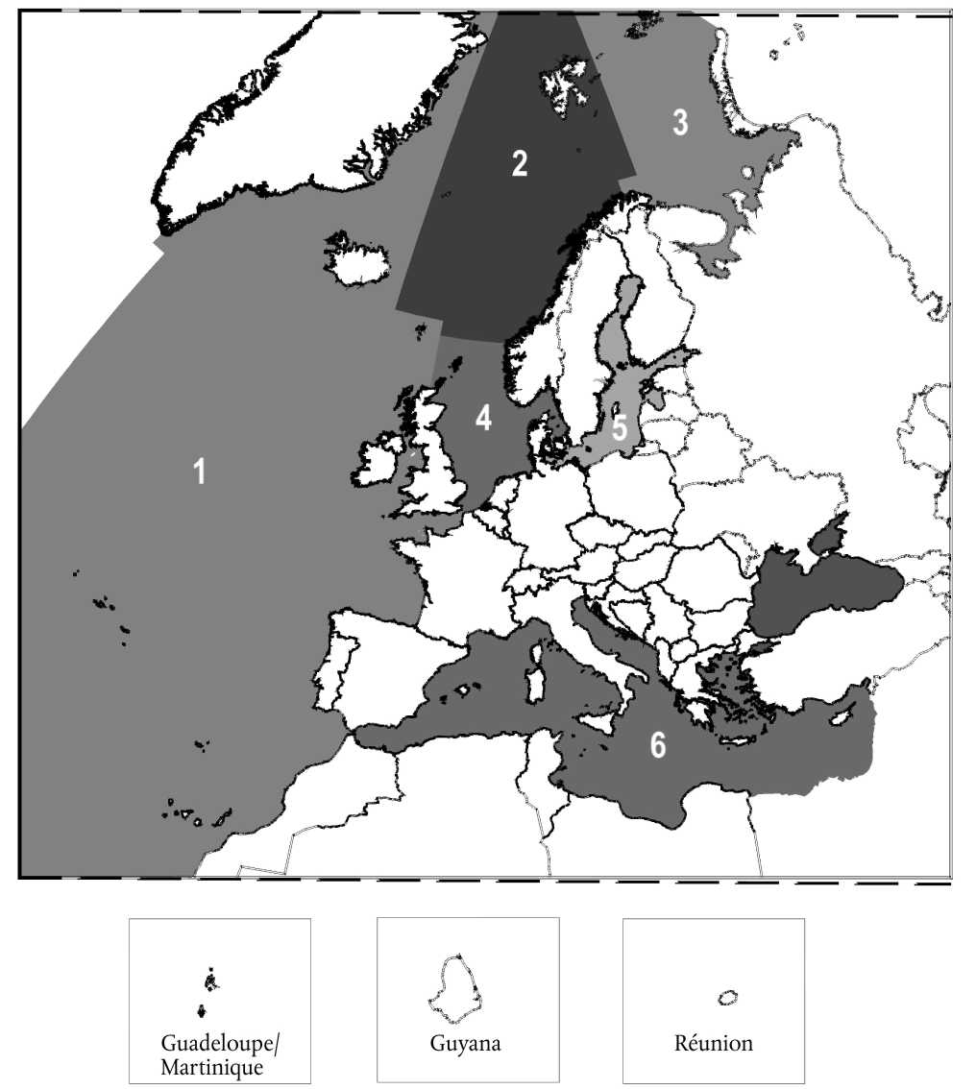
Гваделупа/
Мартініка
Гайана
Реуньон

1. Атлантичний океан  2. Норвезьке море  3. Баренцове море | 4. Північне море  5. Балтійське море  6. Середземне море

